Temple Run 2
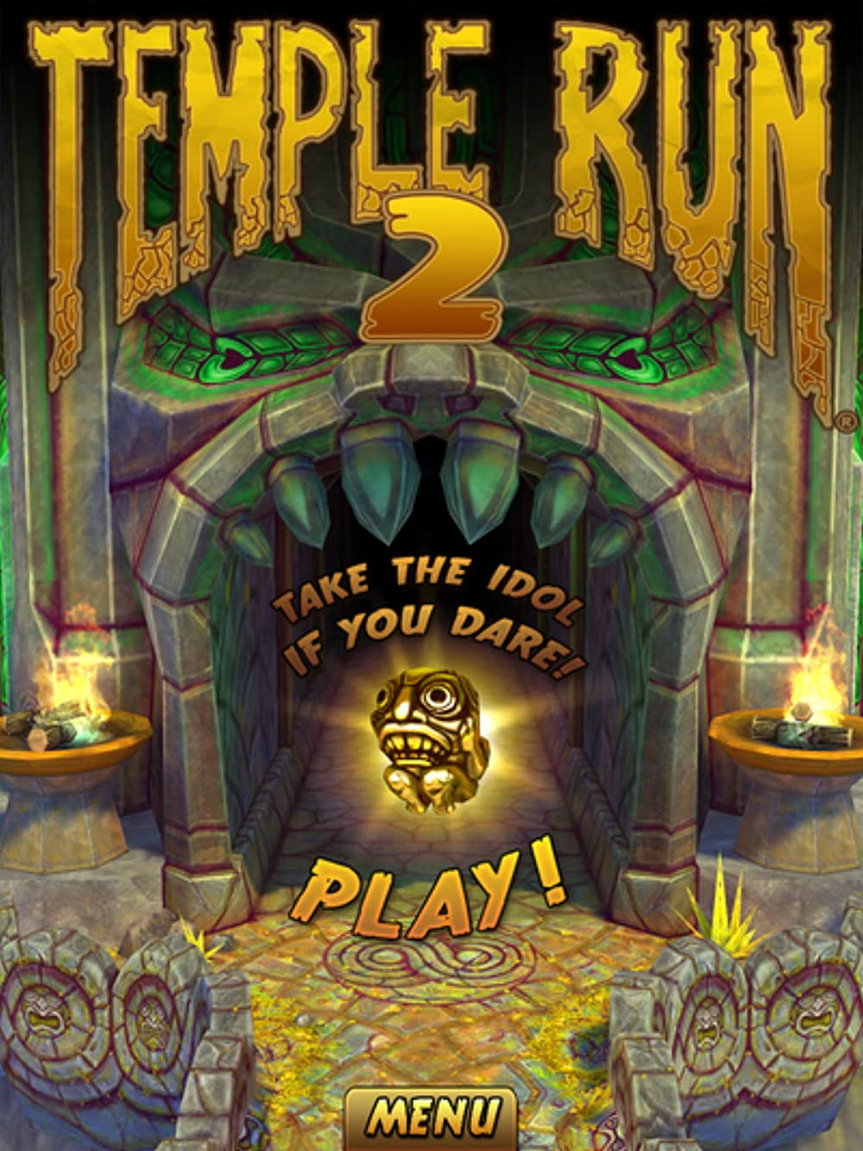
Verfasserinnen der Analyse | Asya Fischer, Lilian Khov, Lea Wild
Publisher & Developer | Imangi Studios
Publikationsjahr | 2013
Genre | Endless Runner
Plattform | Android, IOS, Microsoft Windows, Tizen

Spielbeschrieb
«Temple Run 2» ist ein endless runner mobile Game, dass von Imangi Studios entwickelt und in 2013 veröffentlicht wurde. Im Spiel wird man vom Affen «Chuchank» durch einen Tempel gehetzt und man muss dabei Schätze einsammeln und Hindernissen ausweichen. Es besitzt dieselben Core-Mechaniken des Vorgängers, beinhaltet aber zudem neue Hindernisse und Power-Ups.
Trailer: https://www.youtube.com/watch?v=qPMIQobB3ZM&ab_channel=TempleRun

Funktionale Analyse

Soundtrack
In Temple Run 2 gibt es verschiedene Welten mit verschiedenen Rennstrecken zur Auswahl, wovon zwei davon Free-To-Play sind. Bei der Auswahl einer Strecke, ändert sich dabei der Main Menu und In-Game Soundtrack.
Der In-Game Soundtrack hat einen nervenaufreibenden Beat mit einer aufregenden Melodie.
Der Menu Soundtrack hingegen hat etwas unangenehmes und bereitet den Spieler emotional auf das Spiel vor.
Alle Soundtracks, In-game und Main Menu, werden von Umgebungsgeräuschen begleitet, um die Immersion zu stärken. Erkennbar ist auch der Versuch, ein exotisches Feeling durch Trommeln aufzubauen, um das Game Setting musikalisch zu untermalen.
Menu Theme 1 | temple_run_2_menu_theme_1.mp3
Menu Theme 2 | temple_run_2_menu_theme_2.mp3
In-Game Theme 1 | temple_run_2_in_game_theme_1.mp3
In-Game Theme 2 | in_game_theme_2.mp3

Simulation
Temple Run 2 versucht, der Realität akustisch möglichst nahe zu kommen, und verwendet deswegen realistische Soundeffekte. So rauscht das Wasser und das Feuer brutzelt.
Diese Geräusche werden jedoch erst unmittelbar bevor, wenn nicht während der Begegnung mit dem Hindernis, abgespielt.
Wasserfalle | tpr2_water_trap.mp3
Feuerfalle | tpr2_fire_trap.mp3
Bärenfalle | bear_trap.mp3
Stachelwand | tpr2_wall_trap.mp3
Vogelkäfig | bird_cage.mp3

Feedback
Es gibt im Spiel zahlreiche Pick-Up Items wie Münzen, Diamanten oder Schatztruhen. Dabei unterscheidet das Spiel zwischen normalen Münzen und wertvollen Schätzen, beide sind unterschiedlich in der Akustik.
Münzen | tpr2_coin.mp3
Schatz | tpr2_objective_completed.mp3
Sammelt man direkt mehrere Münzen hintereinander auf bildet der Münzen-Sound eine Tonreihe in die Höhe. Hier merkt man auch, wie die Trommel-Sounds wieder aufgegriffen werden.
Münz-Reihe | tpr2_coin_chain.mp3
Im Main Menu gibt jeder Klick einen Sound und wenn im In-Game Store ein Einkauf getätigt wird, gibt das Spiel Feedback.
Buttons | tpr2_ui_button.mp3
Kauf | tpr2_purchase.mp3

Aktionen
In Temple Run gibt es Sounds zu jeder Aktion, die der Spieler tätigen kann. So ist es auch akustisch verständlich wenn man springt oder auf dem Boden gleitet.
Sprung Female | tpr2_jump_female.mp3
Sprung Male | tpr2_jump_male.mp3
Rutschen | tpr2_slide.mp3

Fehlgeschlagene Aktionen
Wenn man einem Hindernis nicht rechtzeitig ausweichen kann, endet es in den meisten Fällen direkt in einem Game Over. In Temple Run stösst der gespielte Charakter dabei einen Todesschrei aus. Es gibt insgesamt zwei verschiedene Schreie pro Charakter, bei der die Todesursache entscheidet, welcher abgespielt wird.
Tod 1 Female | tpr2_hit_death_female.mp3
Tod 1 Male | tpr2_hit_death_male.mp3
Tod 2 Female | tpr2_fall_to_death_female.mp3
Tod 2 Male | tpr2_fall_to_death_male.mp3

Zustandsänderung
Anders als sein Vorgänger verfügt Temple Run 2 über Power-Ups. Es gibt insgesamt drei verschiedene: Shield, Magnet und Speed. Bei Aktivierung des Power-Ups gibt das Spiel auch Sound Feedback, wobei jede Fähigkeit anders klingt.
Pick-Up | tpr2_powerup_pickup.mp3
Shield | shield_powerup_active.mp3
Magnet | tpr2_magnet_powerup_active.mp3
Speed | tpr2_speed_powerup_active.mp3

Emotionale Hinweise
Ist man einem Hindernis nur knapp ausgewichen, so holt einen der Affe wieder ein. Dabei macht sich dieser auch im Sound bemerkbar.
Affe | tpr2_ape.mp3

Ästhetische Beurteilung

Stil Eignung
Die Sounds sind ganz im Einklang mit der realistischen Grafik von Temple Run 2. Wobei zu notieren ist, dass es visuell manchmal nicht ganz klar ist, um was für ein Hindernis es sich handelt, bis man das Geräusch dazu gehört hat.

Genre Eignung
Zur Zeit der Publikation waren Endless Runner Games sehr beliebt. So ist jedoch anzumerken, dass Temple Run 2 Sound-technisch nicht wirklich innovativ ist. Beispielsweise werden Münzen-Ketten nahezu immer in einer Tonleiter repräsentiert.

Technische Qualität
Der Ton ist sehr klar. Ehrlich gesagt etwas zu sauber, bedenkt man das narrative Setting des Spiels.

Ästhetische Qualität
Die meisten Sounds sind sehr trocken und langweilig. Der Pitch der Geräusche verändert sich nicht, was auf lange Zeit sehr nervig sein kann.

Mixing
Im Grossen und Ganzen haben wir nicht den Eindruck, dass alle Sounds gut miteinander abgestimmt sind. So empfinden wir die Wassergeräusche zu laut und die Power-Up Sounds zu leise.
Auch sind die Geräusche der Charaktere etwas unangenehm anzuhören. Das Voice-Over ist so schlecht, dass es schon fast lustig ist.

Subjektiver Gesamteindruck

Vollständigkeit
Temple Run 2 verfügt über eine breite Auswahl an Sounds und wird von einem guten Soundtrack begleitet.
Ein Kritikpunkt wäre aber die mangelnde Aufmerksamkeit fürs Detail. Es gibt keine Schrittgeräusche und auch kein schweres Atmen, obwohl die Spielfigur bestimmt mega erschöpft sein muss vom ganzen Rennen. Der Todesschrei hallt nicht, obwohl man gerade eine Klippe herunter gestürzt ist.
Generell ist zu bemerken, dass abgesehen von laufenden Soundtrack, es im Spiel nur Sound gibt, wenn der Spieler Input gibt.
Zu bemängeln ist auch das schlechte Timing der Hindernis-Sounds. In unseren Augen macht es keinen Sinn, etwas bemerkbar zu machen nachdem es bereits schon vorbei ist.
Rückblickend ist festzustellen, dass die Stärken von Temple Run 2 definitiv nicht im Sound Design liegen.

Vergleich zu Subway Surfers

Allgemeiner Vergleich
Das Konzept beider Games ist sehr ähnlich, wobei sie sich grundsätzlich in ihrer Stilwahl unterscheiden.
Beide Spiele sind Endless Runner, konzipiert für das Smartphone. Subway Surfers als auch Temple Run verfügen über ähnliche Mechaniken und ein ebenso ähnliches Game Feel. Der Sound hingegen repräsentiert den jeweiligen Vibe des Games, wobei es von der Breite an Sounds keinen grossen Unterschied gibt.

Sound Vergleich
Beim direkten Vergleich beider Spiele ist es doch ziemlich auffällig, dass Temple Run 2 nicht mit Subway Surfers mithalten kann.
Obwohl Temple Run 2 später released wurde, klingt es älter. Das liegt wahrscheinlich daran, dass Subway Surfers alle paar Monate ein neues Update hat, wobei Temple Run 2 seit der Publikation in 2013 praktisch unverändert geblieben ist.
Auch ist das Player Feedback von Subway Surfers weitaus ausgearbeiteter als das von Temple Run 2. So hört man in Temple Run 2 die Schritte nicht und auch der Richtungswechsel ist akustisch nicht wahrnehmbar.

Fazit
Generell lässt sich sagen, dass beide Games Probleme mit der Repetition ihrer Sounds haben. Bedenkt man jedoch, dass abwechslungsreiches Sound Design in einem Endless Runner sehr schwer ist, schneiden beide Spiele gar nicht so schlecht ab. Subway Surfers ist in diesem Fall viel besser gemixt und liefert im grossen Ganzen eine einheitliche Spielerfahrung. Es sollte durchaus möglich sein in späteren Updates eine noch bessere Immersion zu erzeugen.
Der Stil beider wird im Sound sehr gelungen widerspiegelt.

